Міністерство освіти і науки України

Харківський радіотехнічний фаховий коледж

Циклова комісія «Комп’ютерних наук»

**КУРСОВА РОБОТА**

з навчальної дисципліни «БАЗИ ДАНИХ»

на тему «Ресторан. Кухня.»

Виконав:

студент гр. ПІ-312

Пономарьов Павло Ігорович

Керівник роботи:

Ахмедзянова О.А.

м. Харків – 2024 рік

Харківський радіотехнічний фаховий коледж

Циклова комісія КОМП’ЮТЕРНИХ НАУК

Спеціальність 121 «Інженерія програмного забезпечення»

Курс - 3 Група – ПІ - 312 Семестр - 6

Завдання на курсову роботу

студента Пономарьова Павла Ігоровича

Тема курсової роботи: «Ресторан. Кухня.***»***

Основні дані: У Базі даних повинна зберігатися інформація про страви, рецепти (технологія приготування страви), вихід (вага порції), продукти, що входять до складу страви, рівень (розряд) кухарів та їх перелік страв за рівнем. Запити:

1. Пошук страв за категоріями, складом, назвою.

2. Підрахунок кількості витрачених та залишилися продуктах.

3. Кількість поставлених продуктах.

4. Рівень (розряд) кухарів та їх перелік страв.

Склад пояснювальної записки:

Вступ

1. Аналіз предметної області і постановка задачі
2. Проєктування реляційної БД
   1. Побудова ER-діаграми
   2. Побудова схеми реляційної моделі даних
   3. Вибір СУБД та опис фізичної моделі даних
   4. Ескіз інтерфейсу користувача
3. Опис програмної реалізації

3.1 Опис структури бази даних

3.2 Опис задач автоматизації та інтерфейсу користувача

Висновки

Перелік використаних джерел

Дата видачі завдання: 17 січня 2024р

Дата здачі виконаної роботи: _____________

Керівник роботи /О.А.Ахмедзянова /

Розглянуто на засіданні ЦК

Голова ЦК /Федосєєва А.О./

Заліковий ЛИСТ

Харківський радіотехнічний фаховий коледж

Циклова комісія КОМП’ЮТЕРНИХ НАУК

Спеціальність 121 «Інженерія програмного забезпечення»

Курс - 3 Група – ПІ - 312 Семестр - 6

Курсова робота

студента Пономарьова Павла Ігоровича

на тему «Ресторан. Кухня***»***

ДОПУЩЕНИЙ ДО ЗАХИСТУ

Керівник роботи /Ахмедзянова О.А. /

ОЦІНКА _________________________

|  |  |  |
| --- | --- | --- |
| Члени комісії: |  | /Ахмедзянова О.А./ |
|  |  | /Радченко О.П. / |
|  |  | /ПироженкоВ.В./ |

« ___» «__________________» 2024 р

ЗМІСТ

ВСТУП 5

1 АНАЛІЗ ПРЕДМЕТНОЇ ОБЛАСТІ І ПОСТАНОВКА ЗАДАЧІ 6

2 ПРОЄКТУВАННЯ БАЗИ ДАНИХ 7

2.1 Побудова діаграм 7

2.2 Побудова реляційної моделі даних 7

2.3 Вибір СУБД та опис фізичної моделі даних 8

2.4 Ескіз інтерфейсу користувача 9

3 ОПИС ПРОГРАММНОЇ РЕАЛІЗАЦІЇ 10

3.1 Опис структури бази даних 10

3.2 Опис задач автоматизації та інтерфейсу користувача 10

ВИСНОВКИ 11

ПЕРЕЛІК ПОСИЛАНЬ 12

# ВСТУП

# 1 АНАЛІЗ ПРЕДМЕТНОЇ ОБЛАСТІ І ПОСТАНОВКА ЗАДАЧІ

# 2 ПРОЄКТУВАННЯ БАЗИ ДАНИХ

## 2.1 Побудова діаграм

База даних створюється на підставі схеми бази даних. Для відображення об’єктів бази даних та їх взаємозв’язку побудована ER-діаграма (рисунок 2.1).

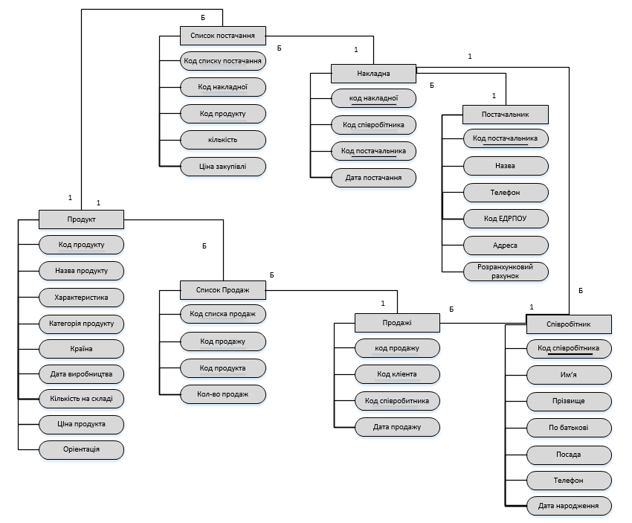

Рисунок 2.1 – ER-діаграма

## 2.2 Побудова реляційної моделі даних

3НФ. Третя нормальна форма (3НФ) вимагає, аби дані в таблиці залежали винятково від основного ключа:

– Схема бази даних повинна відповідати всім вимогам другої нормальної форми.

– Будь-яке поле, що залежить від основного ключа та від будь-якого іншого поля, має виноситись в окрему таблицю.

Схеми відношень, зведені до 3НФ представлені в таблицях 2.1 – 2.11.

Таблиця 2.1 – Відношення Накладна

|  |  |  |  |
| --- | --- | --- | --- |
| Код накладної | Код співробітника | Код постачальника | Дата постачання |
|  |  |  |  |

## 2.3 Вибір СУБД та опис фізичної моделі даних

Фізична модель даних відображена в таблиці 2.12

Таблиця 2.12 – Фізична модель даних

|  |  |  |  |  |  |  |  |
| --- | --- | --- | --- | --- | --- | --- | --- |
| Назва поля | | Тип даних | | | Обмеження | | Опис |
| Табиця Клієнта | | | | | | | |
| Id_ customer | | | INT | | primary key,  auto_increment | | ID кліента |
| Cust_tel | | | CHAR(13) | | not null | | Номер телефону |
| Cust_name | | | CHAR(30) | | not null | | Ім’я |
| Cust_sur_perent | | | CHAR(30) | | not null | | По батькові |
| Cust_birth | | | DATE | | not null | | Дата народження |
| Постачальник | | | | | | | |
| Id_supplier | TINYINT | | | | primary key,  auto_increment | | ID постачальника |
| Supl_name_firm | VARCHAR(60) | | | | not null | | Назва фірми |
| Supl_tel | VARCHAR(13) | | | |  | | Номер телефону |
| Supl_edrpou | VARCHAR(8) | | | |  | | Код ЄДРПОУ |
| Supl_adress | VARCHAR(60) | | | |  | | Адреса |
| Supl_bank | VARCHAR(29) | | | |  | | Розранхук. номер |
| Продукт | | | | | | | |
| Id_product | | INT | | primary key,  auto_increment | | ID продукту | |

Продовження таблиці 2.12

|  |  |  |  |  |  |  |
| --- | --- | --- | --- | --- | --- | --- |
| Назва поля | | Тип даних | Обмеження | | Опис | |
| id _prod_cat | | TINYINT | foreign key | | ID категорія продукту | |
| Product_name | | VARCHAR(60) | not null | | Назва продукту | |
| Prod_amount | | INT(10) | not null | | Кількість на складі | |
| Prod_price | | DECIMAL(10,2) | not null | | Ціна | |
| Prod_date | | DATE | not null | | Дата виробництва | |
| Prod_country | | VARCHAR(40) | not null | | Країна | |
| Prod_orient | | VARCHAR(40) | not null | | Оріентація | |
| Категорія продукту | | | | | | |
| id _prod_cat | TINYINT | | | primary key,  auto_increment | | ID категорії продукту |
| Name_cat | VARCHAR(60) | | | not null | | Назва категорії |
| Характеристика продуктів | | | | | | |
| Id_charact | | TINYINT | | primary key,  auto_increment | | Код характеристики |
| Name_charact | | VARCHAR(60) | | not null | | Назва характеристики |
| Характеристика категорія | | | | | | |
| Id_charact_cat | | TINYINT | | primary key,  auto_increment | | Код Характ. Катег. |
| Id_charact | | TINYINT | | foreign key | | Код Характеристики |
| id _prod_cat | | TINYINT | | foreign key | | Код Категорії |
| Характеристики товарів | | | | | | |
| Id_charact_prod | | TINYINT | | primary key,  auto_increment | | Код Характ. Тов |
| Id_charact_cat | | TINYINT | | foreign key | | Код Характ. Катег |
| Id_product | | INT | | foreign key | | Код Продукту |

## 2.4 Ескіз інтерфейсу користувача

# 3 ОПИС ПРОГРАММНОЇ РЕАЛІЗАЦІЇ

## 3.1 Опис структури бази даних

## 3.2 Опис задач автоматизації та інтерфейсу користувача

# ВИСНОВКИ

# ПЕРЕЛІК ПОСИЛАНЬ